|  |  |  |  |  |  |
| --- | --- | --- | --- | --- | --- |
| **Nombre de la práctica** | **ESTRUCTURAS LOGICAS DE LOS DISCOS DUROS SOLIDOS Y MECANICOS** | | | **No.** | **1** |
| **Asignatura:** | **ARQUITECTURA DE COMPUTADORAS** | **Carrera:** | **INGENIERIA EN SISTEMAS COMPUTACIONALES** | **Duración de la práctica (Hrs)** | **2** |

**ANDREA JAQUELINE CRUZ CHAVEZ**

**3051**

**MANUAL DE COMOS SUBIR UN ARCHIVO A GITHUB**

Creas el nombre de tu primer repositorio

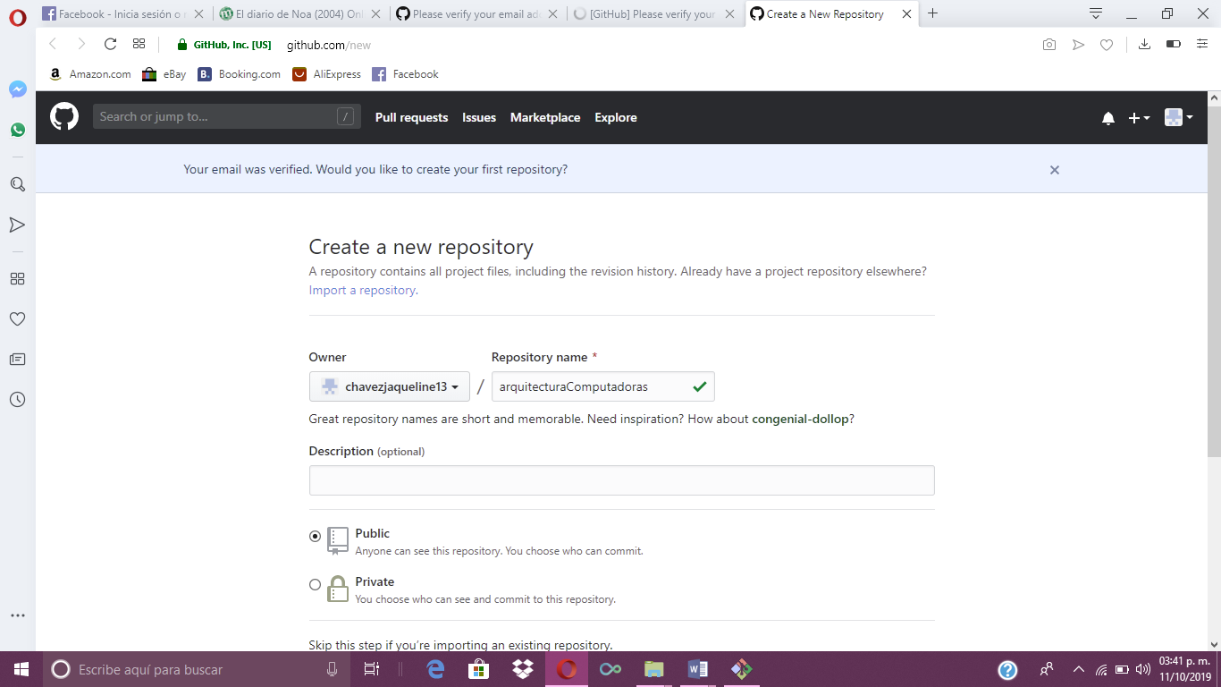

Aparece si quieres que tu repositorio sea publico o privado

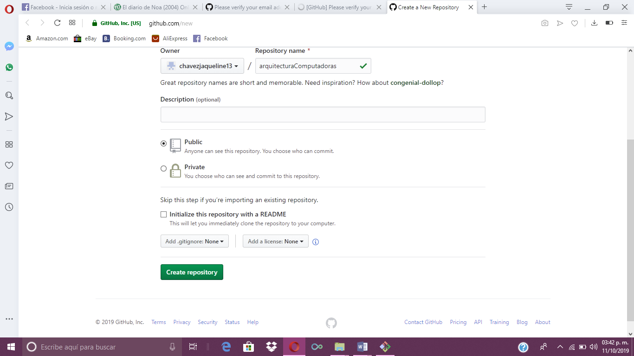

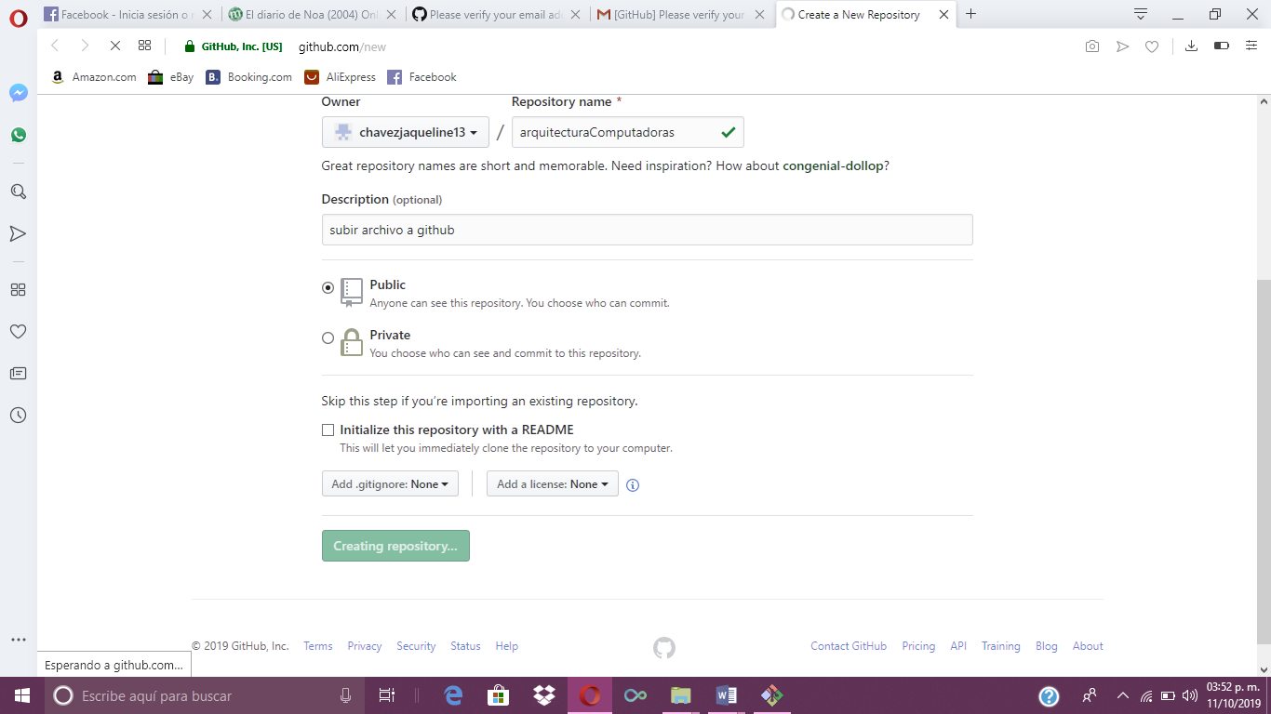

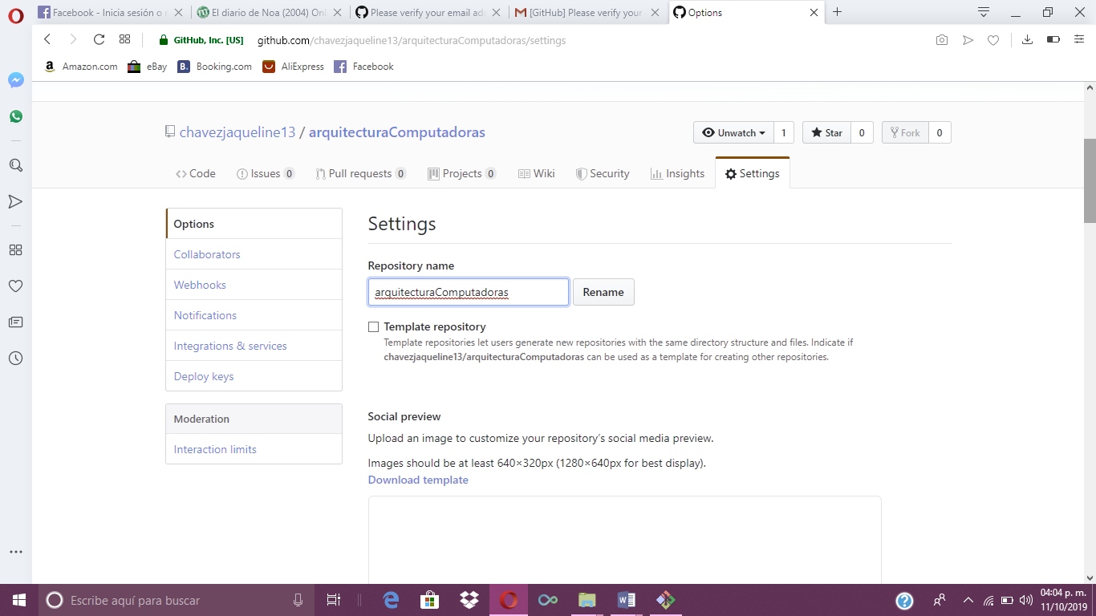

Ingresas los comandos para subir tu archivo a tu cuenta de github.

Como primer paso te pide entrar a tu ruta en donde esta tu archivo que deceas subir a tu cuenta

En segundo añades los archivos del proyecto

Despues metes tu liga de tu repositorio que se encuentran en tu cuenta de github

Y por ultimo te muestra una ventana de github en donde te pide tu correo y contraseña para poder asegurar en donde se va a subir

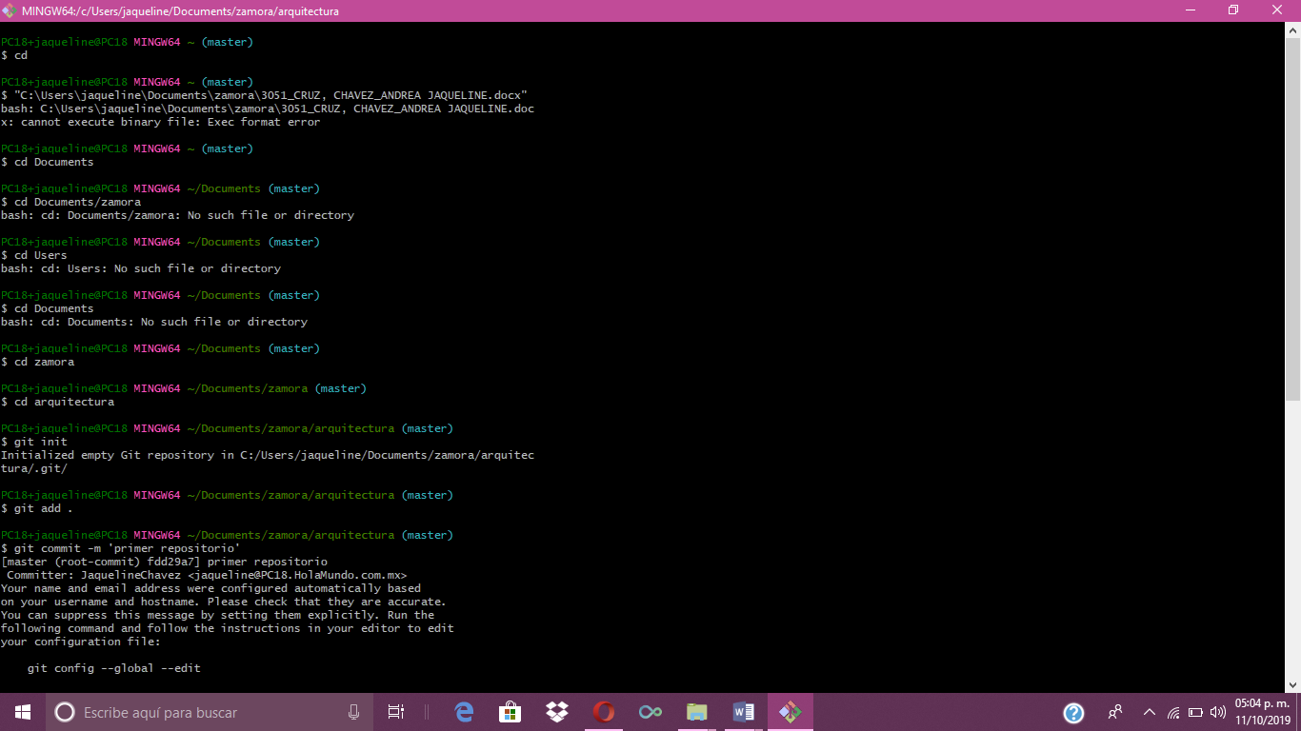

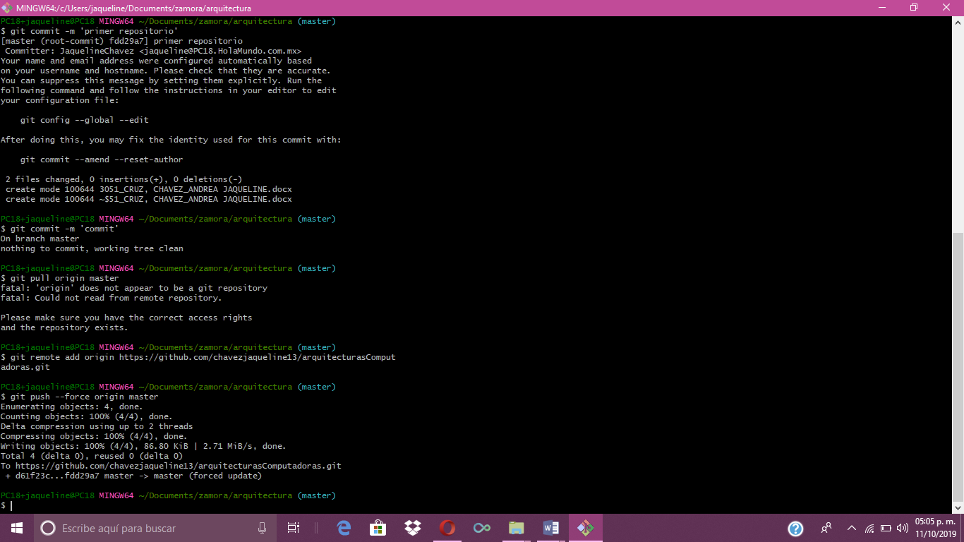

Te muestra que se subieron correctamente los archivos a tu pagina de github

